一、 引言 2
1.1编写目的 2
1.2引用文档 2
1.3系统概述 2
1.4文档概述 2
二、 项目概述 2
2.1背景和目标 2
2.2用户的特点 3
2.3假定和约束 4
三、需求规定 4
3.1前台功能需求 7
3.1.5信息反馈模块 8
3.2后台功能需求 8
3.2.1用户管理模块 8
3.2.2订单管理模块 8
3.2.3商品管理模块 9
3.2.4信息反馈模块 9
3.2.5消息发布模块 9
3.3性能需求 9
3.3.1精度 9
3.3.2时间特性要求 9
3.3.3灵活性 10
3.4输入输出要求 10
3.5数据管理能力要求 10
3.6故障处理要求 10
3.7设计约束 11
3.8属性 11
3.8.1安全性 11
3.8.2可维护性 11
四、E-R图 11
五． 关系模式 16
六、表设计 18
4、管理员表admin 19
5、购物车临时订购信息shopcart 19
6、 订单信息表order 19
7、订单详细信息表orderdetail 20
8、意见反馈表message 20
9、消息发布表information 21
七、网上购物维护规则 21

一、 引言

1.1编写目的

此需求规格说明书对项目的背景、范围、验收标准和需求等信息进行说明，包括功能性需求和非功能性需求，确保对用户需求的理解一致。

1.2引用文档

- 《需求文档模板（国标）》

1.3系统概述

网上购物为商品交易活动提供一个方便的电子平台。该系统分前台会员注册购物部分和后台系统管理部分。销售商通过后台管理系统将商品信息发布在网上，并对整个购物流程进行有效的控制、管理和统计；消费者通过系统前台部分方便快捷的选购需要的商品，享受销售商提供的各种服务。

1.4文档概述

该文档详细描述了网上购物系统的需求规约，为进一步的概要设计和详细设计奠定了基础。

二、 项目概述

2.1背景和目标

- 开发背景：
随着互联网经济的到来,电子商务成为一种全新的贸易方式。电子商务渗透到贸易活动的各个阶段，包括信息交换、售前售后服务、销售、电子支付、运输、组建虚拟企业、共享资源等，电子商务的参与者包括消费者、销售商、供货商、企业雇员等等，而电子商务的目的是要实现企业乃至全社会的高效率、低成本的贸易活动。网店就是电子商务的一个典型例子。它为销售商和用户提供一个有效的沟通平台，对销售商来说，他们可以将最新最快最热的商品信息即时反映在网络中，让网民足不出户就可以看到各种各样的商品；而对于消费者来说，网店则为他们提供了方便快捷省时的服务，强大的搜索功能让消费者随心所欲地找到自己需要的商品，轻轻的点击鼠标就可以将喜爱的商品放进购物车，方便的支付方式让消费者在家里就可以享受到送货上门的服务，而会员分级制度使消费者可以买到便宜实惠的商品。

- 技术背景：略

- 软件定义:
网上购物管理系统为商品交易活动提供一个方便的电子平台。销售商通过本系统将商品信息发布在网上，并对整个购物流程进行有效的控制、管理和统计,对商店系统进行管理；消费者通过本系统方便快捷的选购需要的商品，享受销售商提供的各种服务。
- 问题定义:
该系统针对顾客和管理员分前台和后台，前台主要业务逻辑是实现顾客按不同方式（邮政递送和货到付款）订购商品，选择不同方式获得商品；顾客还能够注册，积分销费，管理自己的购物车和收藏夹，发表商品评论。后台实现商店管理，这些管理职能主要分为：会员管理，订单管理，商品管理，信息反馈管理，消息管理。后台管理员可通过系统中的邮件系统向前台顾客反馈信息，也可以通过获得顾客的注册信息以其他方式与其获得联系。

2.2用户的特点

本软件的最终用户将是前台用户（网上购物者），后台管理人员以及系统维护人员。
- 前台用户，只要求有基本的电脑操作知识，互联网知识即可。
- 后台管理用户，要求了解基本的电脑操作知识，经过一定时间的使用培训即可。
- 系统维护人员，需要熟练掌握SQL SEVER2000管理员操作知识。能够在发生普通的异常情况时，根据使用说明手册进行维护。

2.3假定和约束

- 开发经费方面，由于是课程项目，所以无需资金投入，一切都是在项目组成员课外时间完成。
- 由于是应用服务程序，一切以用户的需求为最根本的出发点。
- 考虑到用户和管理人员的计算机操作水平有限，希望开发出的系统应保证界面友好，操作简单明了，性能可靠，易于维护，可扩展，易于升级。

三、需求规定
软件结构：
网上购物系统
商品管理
信息反馈管理
用户管理
订单管理
商品查询
商品浏览
后台管理
用户管理
游

客

登录
购

物
订单查看
类图（Class Diagram）：
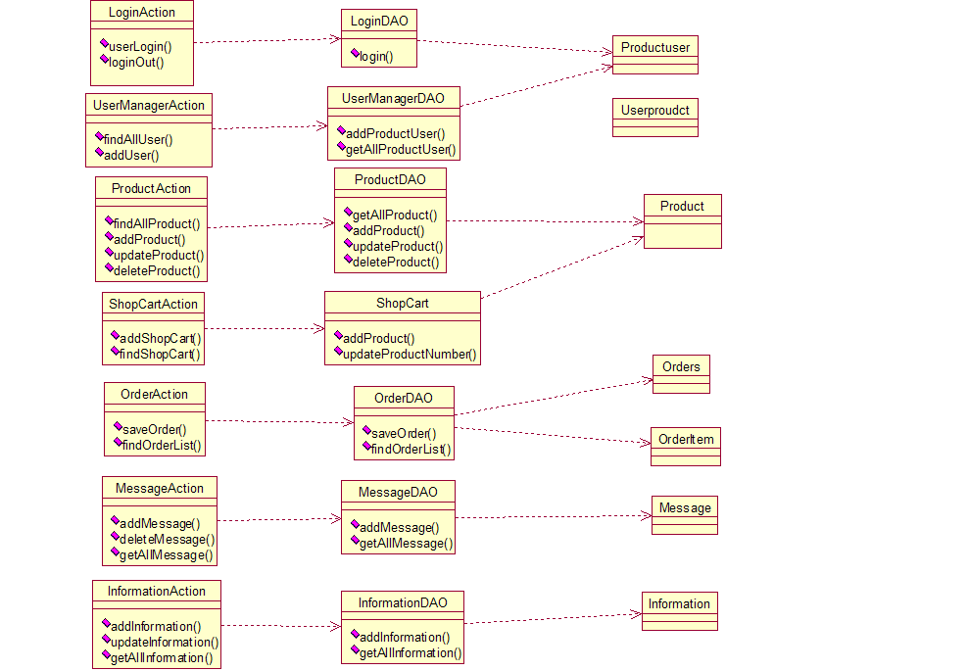
整体功能用例图（Use-Case Diagram）：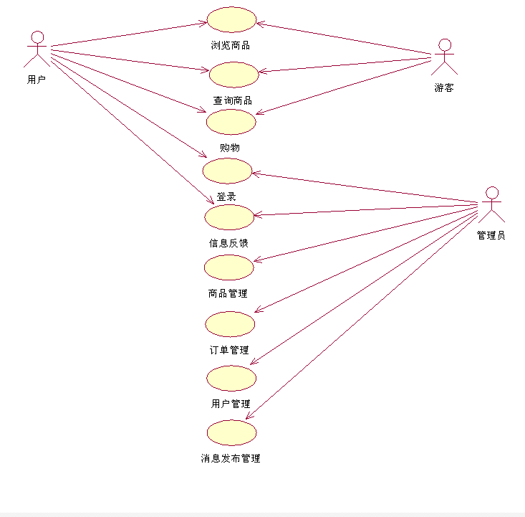

3.1前台功能需求
前台主要包括，商品展示，购物车管理，我的订单，用户管理，商品管理。
3.1.1 商品展示：实现商品预览，商品明细，分类检索功能；具体是（1）该模块主要是显示最新商品，热卖商品，以及打折促销的商品(2)商品分类检索。

3.1.2 购物车：实现添加、删除商品，商品数量修改，清空购物车，结算功能。

3.1.3我的订单:实现订单确认，订单列表，删除订单，查询明细功能；具体是
a.会员可以通过组合搜索或者快速搜索查找所需要的商品，可以查看返回结果中的某一具体商品信息，能够对该商品进行评论，如果暂时不想购买该商品，可以把该商品加入收藏夹，也可以把加入购物车购买该商品，会员可以查看自己的购物车，并对购物车的物品进行修改，生成订单；
b.生成订单后，可以通过拨打客服热线，取消该订单。
c.客户确认购买号即生成一个唯一的订单号，客户依此号码可以查询所购商品情况。

3.1.4用户管理：实现登入/登出，用户注册，信息修改功能
非会员可以通过注册成为网上购物系统会员；会员登录系统后，才能够查看个人信息，才能够对商品进行评论，才能够购买商品；若会员忘记了自己的密码，可以通过注册时候填写的邮箱向系统要回自己的会员密码。对于自己登陆界面风格的管理。
- 会员登录后，可以查看自己账号的相关信息，可以查看以往购买过的商品，感兴趣的新商品，个人信息汇总，修改个人信息，个人消费积分纪录，查看收藏夹，查看个人历史订单等信息。

3.1.5信息反馈模块

该模块将实现对用户留言的管理。 用户留言和评论模块为管理员和用户之间建立起一个信息交流的平台，目的是根据用户的需求，及时得到用户对商品的满意程度。

3.2后台功能需求

后台用于管理员对商品的管理，后台提供会员管理模块，订单管理模块，商品管理模块，信息反馈模块，消息发布模块。

3.2.1用户管理模块

该模块将实现会员等级的设置和销费积分与会员等级关系的确定。

3.2.2订单管理模块

该模块将实现订单的查询和订单的处理，生成发货单，并将订单存入数据库以备用户查询和管理员的管理。在库存不足或将取消订单的情况下，管理员与顾客沟通交流，在此模块中将通过一个邮件系统，在特定条件下自动向用户发邮件。

3.2.3商品管理模块

该模块将实现商品入库，商品类型管理，主要完成以下任务：
添加新的商品，向数据库中添加最新商品，并在首页显示；修改商品，修改商品价格、数量等，以刺激消费者产生消费欲望；删除商品，将一些过期或受召回事件影响的商品下架，以免带来负面影响；查询商品，便于及时掌握商品信息。

3.2.4信息反馈模块

该模块将实现对用户留言的管理。 用户留言和评论模块为管理员和用户之间建立起一个信息交流的平台，目的是根据用户的需求，及时得到用户对商品的满意程度。

3.2.5消息发布模块

该模块将新商品消息，促销商品，热销商品，本月top 10排行榜发布在前台首页，以供用户快速查找到所需的商品。

3.3性能需求

3.3.1精度

该系统中没有对于较高数据精度的需要，所有的人民币数目精确到分，日期精确到每秒，时间长度度量到天。在数据存储和传输过程中与输入的保持一致。

3.3.2时间特性要求

- 响应时间：对于用户输入的响应时间大体上决定于网络传输速度。
- 更新处理时间：手动更新内容，当数据库内容被更新后，信息即时可用，当刷新网页时候更新信息。
- 数据的转换和传送时间：数据转换速度大体取决于用户上网方式和网络的传输速度。

3.3.3灵活性

- 操作方式的变化：该系统为学生课程项目，项目答辩后，可以以免费开源的方式发布到网上，但使用时必须注明出处和版权。
- 运行环境的变化：基于TCP/IP协议，浏览器可以任选，WEB服务器进行更新时，对于整个程序的结构没有太大的影响
- 同其他软件接口的变化：该系统为独立的系统，只要满足基本的软硬件需求，其他软硬件接口条件对该系统没有太大的影响。
- 精度和有效时限的变化：可以考虑使用过程中的系统硬件软件升级问题。
- 计划的变化或改进：如果项目出现计划变化和改进，小组成员开会协调处理。

3.4输入输出要求

详见本文档系统分析部分。

3.5数据管理能力要求

根据市场调查和网上资料的搜索，目前一个网店系统的商品记录大体为2000件，每个月平均200本新商品添加入数据库；会员数量平均为500，每个月新增会员数为100；平均每个会员每个月将生成一份定单，每份定单平均3条商品记录。但是随着互连网的普及，以及网上购物的发展，数据量将会大幅增长，对于系统数据库的存储能力提出了较高的要求，为了做长远打算，以利于网店的发展，要求数据库有存储20万条记录的能力。一般的大型数据库应该可以胜任，如DB2，ORACLE等。但由于是学生课题项目，资源条件有所限制（如内存大小），该系统的开发采用了SQLSERVER2005数据库。

3.6故障处理要求
- 硬件故障：WEB服务器运行超负荷，网站连接发生问题，会员不能登陆,如果经常发生类似问题，要考虑升级服务器。
- 软件故障：数据库管理系统出现故障，可能发生数据丢失，这就需要系统DBA切实做好数据备份工作，在数据库发生故障时，能够迅速的给予恢复，保证系统的正常运行。

3.7设计约束

必须考虑应用程序服务器的承受能力，在现有开发条件允许的情况下，可以考虑大型的WEB服务器。因为硬件的约束，所以开发时要切实根据服务器负载能力较好的进行并发控制。

3.8属性

3.8.1安全性

网上购物系统由于采用B/S的操作方式，因此要特别注意系统的安全性防护， WEB服务器的安全性不容小觑，必须设置防火墙和严格的身份审核制度，防止服务器被攻击。用户登陆信息（如用户名，密码）应采用简单的加密方式进行传递，保护会员个人资料。
其次，当访问相关网页的时候，服务器端应做用户验证，防止用户直接在地址栏中输入非法的链接地址进行越权的操作。

3.8.2可维护性

整个系统的各个功能高度模块化，达到高内聚低耦合的目标，实现清晰的模块接口，明确每个模块的功能，方便以后的系统维护，如果一个功能模块出现问题，不会致使整个系统瘫痪。
另外，有完整的数据库管理制度，以保证数据库的数据的完整性，安全性。
作为WEB项目，服务器端的管理维护异常重要，一定要保证程序有足够的并发性能。

四、E-R图
- 会员信息实体
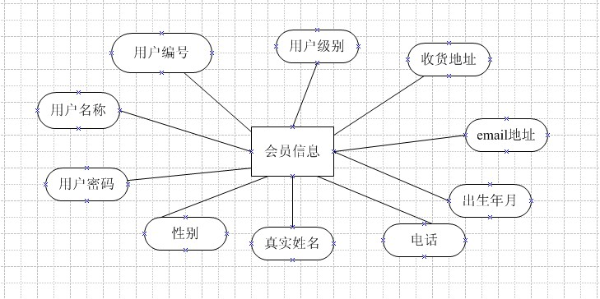
- 商品类型信息实体
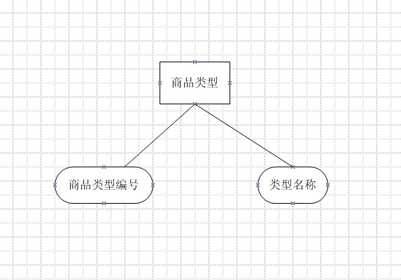
- 商品信息实体
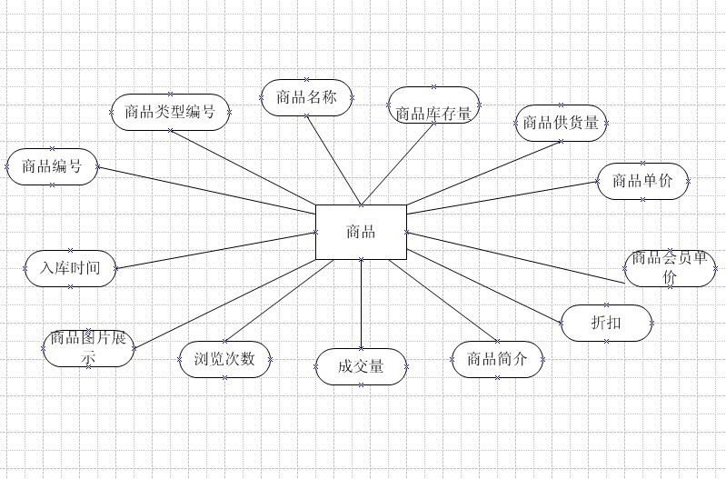
- 管理员实体
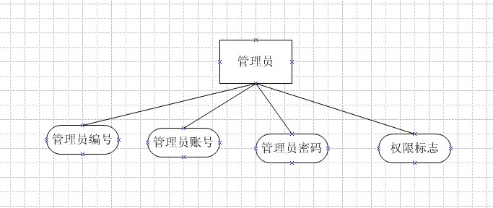
- 购物车临时订购实体
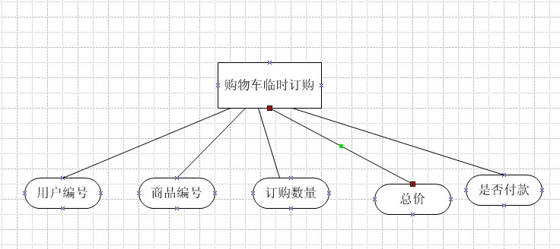
- 订单信息实体
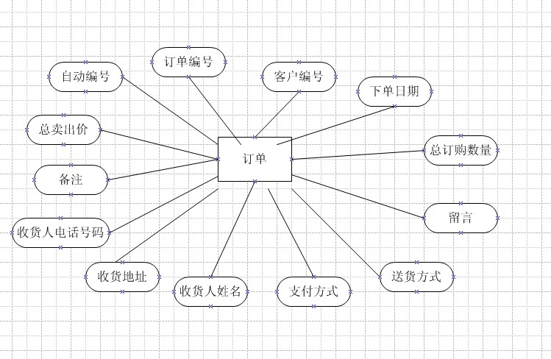
- 订单详细信息实体
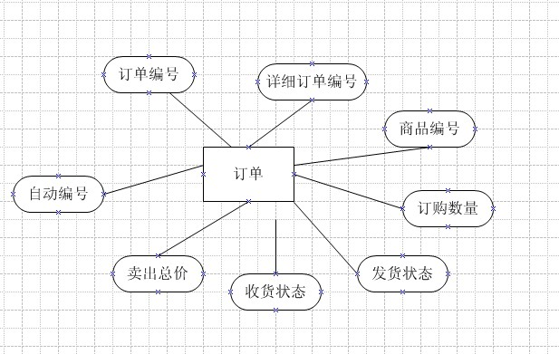
- 意见反馈实体
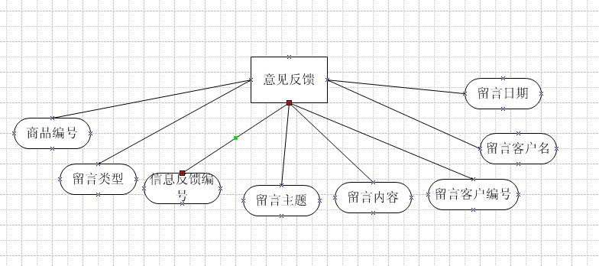
- 消息发布实体
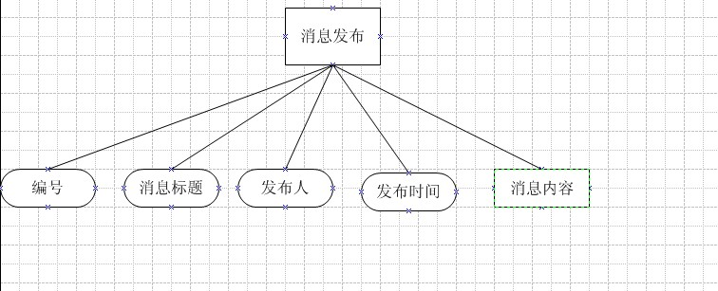
- 关系模式
1.会员信息表=用户编号+用户名称+用户密码+性别+真实姓名+电话+出生年月+用户级别+收货地址+E-mail地址
用户编号（主键）:UserId 整数
用户名称:UserName 1-50个字符
用户密码:UserPwd 1-50个字符
性别:Usersex 1-50个字符
真实姓名:UserRealName 1-50个字符
电话:Usertel 1-50个字符
出生年月:Userbirthday 年月日
用户级别:Userlevel 1-255个字符
收货地址:Useraddress 1-2000个字符
E-mail地址:Useremail 1-50个字符
- 商品类型信息表=商品类型编号+类型名称
商品类型编号:ProductTypeId 整数
类型名称:ProductTypeName 1-50个字符
3、商品信息表=商品编号+商品类型编号+商品名称+商品库存量+商品供货量+商品单价+商品会员单价+折扣+成交量+商品简介+入库时间+商品图片展示+浏览次数
商品编号（主键）：ProductId 整数
商品类型编号:ProductTypeId 整数
商品名称:ProductName 1-200个字符
商品库存量:storage 整数
商品供货量:ProductAmount 整数
商品单价:ProductPrice money
商品会员单价:ProductDPrice money
折扣:ProductDiscount decimal
成交量:ProductDealamount 整数
商品简介:ProductOutline 1-200个字符
入库时间:ProductStoretime 年月日
商品图片展示:ProductPic 1-20个字符
浏览次数:ProductLookamount 整数
- 管理员表=管理员编号+管理员账号+管理员密码+权限标志
管理员编号:AdminId 整数
管理员账号:AdminName 1-50个字符
管理员密码:AdminPwd 1-50个字符
权限标志:AdminFlag 整数
- 购物车临时订购信息=用户编号+商品编号+订购数量+总价+ 是否付款
用户编号:UserId 整数
商品编号:ProductId 整数
订购数量:orderamount 整数
总价:price money
是否付款:ispay 1-10个字符
- 订单信息表=自动编号+订单编号+客户编号+下单日期+总订购数量+留言+送货方式+支付方式+收货人姓名+收货地址+收货人电话号码+备注+总卖出价
自动编号:Id 整数
订单编号:OrderId 1-20个字符
客户编号:UserId 整数
下单日期:Orderdate 年月日
总订购数量:Orderamount 整数
留言:message 1-100个字符
送货方式:postmethod 1-100个字符
支付方式:paymethod 1-100个字符
收货人姓名:recevername 1-10个字符
收货地址:receveraddr 1-20个字符
收货人电话号码:recevertel 1-10个字符
备注:memo 1-100个字符
总卖出价:totalprice money
7.订单详细信息表=自动编号+详细订单编号+订单号+商品编号+订购数量+发货状态+收货状态+卖出总价
自动编号:Id 整数
详细订单编号:OrderDetailId 整数
订单号:OrderId 1-20个字符
商品编号:ProductId 整数
订购数量:orderamount 整数
发货状态:poststatus 1-10个字符
收货状态:recevstatus 1-10个字符
卖出总价:saletotalprice money
- 意见反馈表=商品编号+信息反馈编号+留言类型+留言主题+留言内容+留言客户编号+留言客户名+留言日期
商品编号:ProductId 整数
信息反馈编号:MessageId 整数
留言类型:MessageType 1-20个字符
留言主题:Messagetitle 1-20个字符
留言内容:Messagecontent 1-100字符
留言客户编号:UserId 整数
留言客户名:Username 1-20个字符
留言日期:Commentdate 年月日
9.消息管理=公告编号+信息标题+信息内容+发布人+发布时间
消息编号（主键）：id; 整数
消息标题：title; 1~50个字符
消息内容：content; 文本
发布人：author; 1~50个字符
发布时间：addtime; 年月日

六、表设计
- 会员信息表customer

字段名称 | 含义 | 类型 | 约束
UserId | 用户编号 | int(10) | 主键(自增字段)
UserName | 用户名称 | varchar(50) | 主键,not null
UserPwd | 用户密码 | varchar(50) | not null
Usersex | 性别 | varchar(50) | not null, 取“男”或“女”
UserRealName | 真实姓名 | varchar(50)
Usertel | 电话 | varchar(50) | not null
Userbirthday | 出生年月 | date
Userlevel | 用户级别 | varchar(255)
Useraddress | 收货地址 | Varchar(2000) | not null
Useremail | E-mail地址 | varchar(50)
- 商品类型信息表 producttypeinfo

字段名称 | 含义 | 类型 | 约束
ProductTypeId | 商品类型编号 | int(10) | 主键(自增字段)
ProductTypeName | 类型名称 | varchar(50) | not null

- 商品信息表 productinfo

字段名称 | 含义 | 类型 | 约束
ProductId | 商品编号 | int(10) | 主键（自增字段）
ProductTypeId | 商品类型编号 | int(10) | not null, 引用producttypeinfo的外码
ProductName | 商品名称 | varchar(200) | not null
storage | 商品库存量 | int(10) | not null
ProductAmount | 商品供货量 | int(10) | not null
ProductPrice | 商品单价 | money | not null
ProductDPrice | 商品会员单价 | money | not null
ProductDiscount | 折扣 | decimal | not null
ProductDealamount | 成交量 | int | not null
ProductOutline | 商品简介 | varchar(200) | not null
ProductStoretime | 入库时间 | datetime | not null
ProductPic | 商品图片展示 | varchar(20) | not null
ProductLookamount | 浏览次数 | int | not null

4、管理员表admin
字段名称 | 含义 | 类型 | 约束
AdminId | 管理员编号 | int(10) | 主键(自增字段）
AdminName | 管理员账号 | varchar(50) | not null
AdminPwd | 管理员密码 | varchar(50) | not null
AdminFlag | 权限标志 | int | not null

5、购物车临时订购信息shopcart

字段名称 | 含义 | 类型 | 约束
UserId | 用户编号 | int | 主码（自增字段）
ProductId | 商品编号 | int | 主码,引用productinfo的外码
orderamount | 订购数量 | int | not null
price | 总价 | money | not null
ispay | 是否付款 | varchar(10) | not null，默认为未付款，取“未付款”或“已付款”

- 订单信息表order
字段名称 | 含义 | 类型 | 约束
Id | 自动编号 | int | not null（自增字段）
OrderId | 订单编号 | varchar(20) | 主码
UserId | 客户编号 | int | not null,引用user表的外键
Orderdate | 下单日期 | datetime | not null
Orderamount | 总订购数量 | int | not null
message | 留言 | varchar(100)
postmethod | 送货方式 | varchar(100) | not null
paymethod | 支付方式 | varchar(100) | not null
recevername | 收货人姓名 | varchar(10) | not null
receveraddr | 收货地址 | varchar(20) | not null
recevertel | 收货人电话号码 | varchar(10) | not null
memo | 备注 | varchar(100)
totalprice | 总卖出价 | money | not null

7、订单详细信息表orderdetail
字段名称 | 含义 | 类型 | 约束
Id | 自动编号 | int | not null（自增字段）
OrderDetailId | 详细订单编号 | int | 主码
OrderId | 订单号 | varchar(20) | not null, 引用order的外码
ProductId | 商品编号 | int | not null
orderamount | 订购数量 | int | not null
poststatus | 发货状态 | varchar(10) | not null，默认为未发货，取“未发货”或“已发货”
recevstatus | 收货状态 | varchar(10) | not null，默认为未收货，取“未收货”或“已收货”
saletotalprice | 卖出总价 | money | not null

8、意见反馈表message
字段名称 | 含义 | 类型 | 约束
ProductId | 商品编号 | int | not null,引用tb_ productinfo的外码
MessageId | 信息反馈编号 | int | 主码（自增字段）
MessageType | 留言类型 | varchar(20) | not null
Messagetitle | 留言主题 | varchar(20) | not null
Messagecontent | 留言内容 | varchar(100) | not null
UserId | 留言客户编号 | int | not null, 引用user表的外码
Username | 留言客户名 | varchar(20) | not null
Commentdate | 留言日期 | datetime | not null

9、消息发布表information
字段名称 | 含义 | 类型 | 约束
InfoId | 编号 | int(10) | 主键
InfoTitle | 消息标题 | varchar(50) | not null
InfoContents | 消息内容 | Text | not null
InfoAuthor | 发布人 | varchar(50) | not null
InfoAddtime | 发布时间 | datetime | not null

七、网上购物维护规则
- 只有管理员可以对商品信息、消息发布进行增加删除和修改。
- 增加商品信息时，必须提供商品编号、商品类型编号、商品名称、商品库存量、商品供货量、商品单价，商品简介、商品图片可以在任何时候提供。
- 发布消息时，必须提供消息编号，消息标题，消息内容。
- 在删除商品信息前，必须提供所有商品信息，并且由管理员确认。

